## *Teste: Leitura de iButton para controle de acesso*

A proposta do teste consiste em usar um Leitor iButton DS9092 com LED para ler Tags iButton TM F5 64 Bits a fim de controlar o acesso. Neste teste, caso a chave seja válida o led verde acenderá, caso não seja válido o led vermelho irá acender. Isso tudo será mostrado no Monitor Serial do Software Arduino IDE.

## **Esquema de Montagem:**

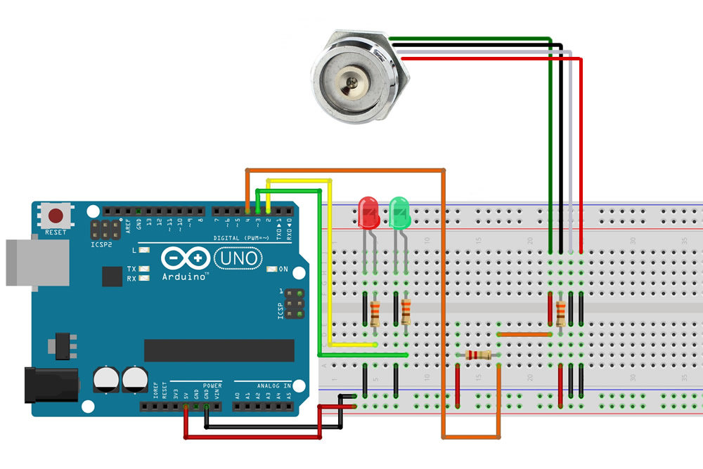

A conexão feita no Leitor iButton DS9092 é a seguinte:

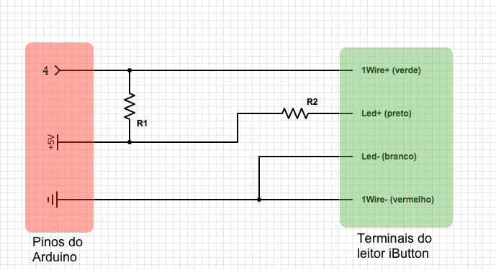

Nesta imagem a sigla (R1) significa Resistor 1 e indica um resistor de 2.2KΩ interligando o pino 4 ao 5v atuando como pull-up. A sigla (R2) significa Resistor 2 e indica um resistor de 330Ω usado para conectar o 5v ao cabo preto que está ligado ao led do leitor iButton.

## **Código:**

***ATENÇÃO:*** Neste código temos uma tag cadastrada diretamente no código: (String tag = "01b17e8";) altere nesta parte do código removendo a tag já escrita e coloque a tag de sua tag iButton.

#include <OneWire.h>

OneWire ds(4);

byte addr[8];

String tag = "01b17e8";

String keyStatus = "";

int valido = 3, invalido = 2;

void setup(void) {

pinMode(valido, OUTPUT);

pinMode(invalido, OUTPUT);

Serial.begin(9600);

}

void loop(){

getKeyCode();

if(keyStatus == "ok"){

byte i;

String tmp = "";

for (i = 5; i > 0; i--){

//Serial.print(addr[i],HEX);

tmp += String(addr[i], HEX);

}

Serial.println(tmp);

if(tmp.equals(tag)){

Serial.println("ok");

digitalWrite(valido, HIGH);

delay(1000);

digitalWrite(valido, LOW);

}

else{

Serial.println("invalido");

digitalWrite(invalido, HIGH);

delay(1000);

digitalWrite(invalido, LOW);

}

}

else if(keyStatus != ""){

Serial.print(keyStatus);

}

delay(500);

}

void getKeyCode(){

byte present = 0;

byte data[12];

keyStatus = "";

if (!ds.search(addr)){

ds.reset_search();

return;

}

if(OneWire::crc8(addr, 7) != addr[7]){

keyStatus = "CRC invalido";

return;

}

if(addr[0] != 0x01){

keyStatus = "não é 01b17e8";

return;

}

keyStatus = "ok";

ds.reset();

}